

Escuela de Ingeniería y Ciencias
Maestría en Inteligencia Artificial Aplicada

PRESENTA:
Fernando Arango Gaviria — A01797660
Jose Luis Armenta Mandujano — A01796933
Demenard Gardy Armand — A01797139
Ricardo Ismael Vega Aguilar — A01796617
Equipo 51

ACTIVIDAD:
Clasificación de la visibilidad competitiva de artistas en Spotify Charts mediante aprendizaje distribuido

Junio de 2026

Resumen
Este proyecto presenta un flujo integral de aprendizaje automático distribuido para clasificar observaciones diarias de artistas en Spotify Charts como Top o Estable. La población original contiene 22,711,258 registros con cobertura de 2021-10-21 a 2026-05-02. Después de excluir Venezuela por una anomalía de carga y establecer una ventana con historial suficiente, la población evaluable quedó en 17,914,239 observaciones.
La población se caracterizó por antigüedad en chart, alcance geográfico y posición competitiva. Con esas variables se construyeron ocho estratos y una muestra proporcional sin reemplazo de 200,033 registros. El modelo principal fue Random Forest, con ajuste de número de árboles y profundidad, seguido por validación cruzada estratificada de cinco pliegues. La configuración seleccionada utilizó 100 árboles y profundidad máxima 8.
El desempeño promedio alcanzó AUC-ROC de 0.7881, F1 ponderado de 0.7506 y accuracy de 0.7385. La desviación estándar de AUC-ROC fue 0.0024, lo que permite valorar la estabilidad entre particiones. KMeans se incorporó como análisis complementario y seleccionó k=2 con Silhouette de 0.4945.
La línea base que siempre predice la clase mayoritaria alcanzó accuracy de 0.7448, superior por 0.0062 a la del bosque. Sin embargo, esa línea base tiene recall cero para la clase Top. Random Forest recuperó Top con recall de 0.6850 y mejoró el F1 ponderado en 0.1147. Por ello, la aportación no consiste en superar la línea base en todas las métricas, sino en obtener separación útil y recuperar la clase minoritaria sin utilizar directamente el ranking como predictor.

1. Introducción
Los servicios de streaming transformaron la circulación de la música en un proceso observable a escala mundial. Los charts diarios sintetizan millones de interacciones y permiten analizar la persistencia de artistas, la amplitud territorial de su presencia y su nivel competitivo. Sin embargo, el volumen y la heterogeneidad de estas observaciones hacen insuficiente un flujo de análisis exclusivamente en memoria.
El problema de investigación consiste en determinar si las características históricas y geográficas de una observación permiten reconocer si un artista se encuentra en la franja Top del chart o en una posición Estable. La pregunta no pretende pronosticar el ranking futuro ni establecer causalidad; busca identificar patrones explicativos dentro de la población observada.

1.1 Objetivo general
Construir y evaluar un modelo de aprendizaje distribuido capaz de clasificar la visibilidad competitiva de artistas en Spotify Charts, preservando la estructura de una población de gran volumen y documentando todas las etapas del proceso.

1.2 Objetivos específicos
• Auditar y delimitar una población confiable a partir del archivo charts_artists_daily.csv.
• Construir una muestra representativa mediante estratificación proporcional.
• Prevenir fuga de información y comparar configuraciones de Random Forest.
• Medir desempeño y variabilidad mediante cinco folds estratificados.
• Complementar la clasificación con perfiles no supervisados de KMeans.

2. Propuesta de solución
La solución se implementó en PySpark para distribuir lectura, agregaciones, muestreo y entrenamiento. Pandas y las bibliotecas de visualización se utilizaron únicamente después de reducir la información a tablas agregadas. El flujo se organizó en siete etapas: auditoría, caracterización, muestreo, preparación, ajuste, validación cruzada y análisis complementario.

2.1 Fuente y calidad de datos
Elemento | Resultado
Archivo | charts_artists_daily.csv
Registros originales | 22,711,258
Cobertura | 2021-10-21 a 2026-05-02
Población evaluable | 17,914,239
Exclusión | Venezuela (VE), por patrón de carga anómalo
Inicio de ventana | 2022-10-21

La unidad de análisis es artista-país-fecha. Se convirtieron fecha, ranking y días en chart a tipos explícitos. La exclusión temporal evita que la falta de historia durante el primer año fuerce a clasificar a todos los artistas como nuevos. La anomalía de Venezuela ya había sido identificada en el análisis exploratorio y se mantuvo fuera para no introducir un patrón espurio.

2.2 Variables de caracterización
Variable | Regla | Interpretación
Antigüedad | >365 días = Veterano | Trayectoria sostenida
Alcance | >10 países = Global | Difusión internacional
Visibilidad | rank <=50 = Top | Posición competitiva

2.3 Población, estratos y muestreo
Las tres variables binarias producen ocho combinaciones. La probabilidad de cada estrato se estimó empíricamente y el tamaño muestral se asignó de manera proporcional. El muestreo se realizó sin reemplazo y con semilla fija.
Estrato | Población | % P | Muestra
Veterano-Global-Estable | 7,681,082 | 42.88% | 86,141
Veterano-Local-Estable | 4,613,304 | 25.75% | 51,391
Veterano-Global-Top | 2,730,816 | 15.24% | 30,465
Veterano-Local-Top | 1,752,364 | 9.78% | 19,539
Nuevo-Local-Estable | 789,060 | 4.40% | 8,715
Nuevo-Global-Estable | 253,107 | 1.41% | 2,737
Nuevo-Local-Top | 47,955 | 0.27% | 509
Nuevo-Global-Top | 46,551 | 0.26% | 536

La muestra final contiene 200,033 registros y conserva los ocho estratos. La mayor diferencia absoluta entre proporciones de población y muestra fue 0.1864 puntos porcentuales. Esta comprobación reduce el riesgo de que el entrenamiento refleje una composición artificial.

2.4 Construcción de folds
Cada estrato se ordenó de forma pseudoaleatoria y sus registros se distribuyeron cíclicamente en cinco folds. El fold menor contiene 40,004 observaciones y el mayor 40,010; todos contienen los ocho estratos.

2.5 Preparación y prevención de fuga
Las variables supervisadas fueron days_on_chart, max_days_on_chart, country_count_by_artist y los índices categóricos de país, antigüedad y alcance. Rank quedó excluida porque rank_tier se deriva de ella. Esta decisión es esencial: utilizar el ranking como predictor convertiría la tarea en una reconstrucción trivial de la etiqueta.

2.6 Ajuste de hiperparámetros
Se reservó el fold 0 para validación de cuatro configuraciones. AUC-ROC fue el criterio principal y F1 ponderado el desempate. Los pesos inversos por clase se calcularon sobre el conjunto de entrenamiento.
Árboles | Profundidad | AUC-ROC | F1 | Accuracy
100 | 8 | 0.7846 | 0.7480 | 0.7356
50 | 8 | 0.7846 | 0.7468 | 0.7340
50 | 6 | 0.7540 | 0.7238 | 0.7101
100 | 6 | 0.7530 | 0.7248 | 0.7115

La configuración seleccionada fue numTrees=100 y maxDepth=8. La búsqueda es deliberadamente ligera: permite justificar complejidad sin convertir el ajuste en una exploración computacional desproporcionada.
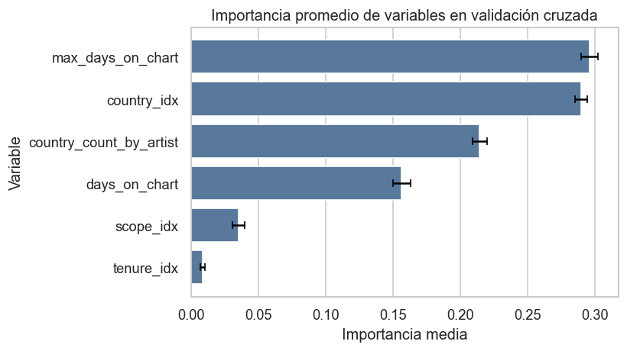
Figura 1. Importancia promedio de variables durante la validación cruzada.

3. Experimentación

3.1 Validación cruzada de cinco pliegues
En cada iteración se entrenó con cuatro folds y se evaluó en el restante. Esta estrategia produjo cinco estimaciones independientes sobre particiones balanceadas. La variabilidad se interpreta junto con el promedio para evitar seleccionar un modelo por un resultado aislado.
Fold | Train | Test | Accuracy | F1 | AUC-ROC
0 | 160,023 | 40,010 | 0.7356 | 0.7480 | 0.7846
1 | 160,026 | 40,007 | 0.7345 | 0.7472 | 0.7873
2 | 160,027 | 40,006 | 0.7447 | 0.7558 | 0.7888
3 | 160,027 | 40,006 | 0.7415 | 0.7533 | 0.7912
4 | 160,029 | 40,004 | 0.7364 | 0.7488 | 0.7887

Métrica | Promedio | Desv. estándar
Accuracy | 0.7385 | 0.0044
F1 ponderado | 0.7506 | 0.0038
Precisión ponderada | 0.7772 | 0.0019
Recall ponderado | 0.7385 | 0.0044
AUC-ROC | 0.7881 | 0.0024

Métrica | Random Forest | Línea base | Diferencia
Accuracy | 0.7385 | 0.7448 | -0.0062
F1 ponderado | 0.7506 | 0.6359 | +0.1147
Precisión ponderada | 0.7772 | 0.5547 | +0.2225
Recall ponderado | 0.7385 | 0.7448 | -0.0062
AUC-ROC | 0.7881 | 0.5000 | +0.2881

La línea base predice siempre Estable. Su accuracy es ligeramente mayor porque esa clase representa cerca de tres cuartas partes de la muestra, pero no identifica ningún caso Top. Random Forest sacrifica parte de esa accuracy para mejorar F1, AUC-ROC y recuperación de la clase minoritaria.

3.2 Capacidad de separación y errores
El AUC-ROC promedio de 0.7881 resume la capacidad de ordenar observaciones de las dos clases a través de distintos umbrales. Su desviación de 0.0024 muestra cuánto cambia esa capacidad entre folds.
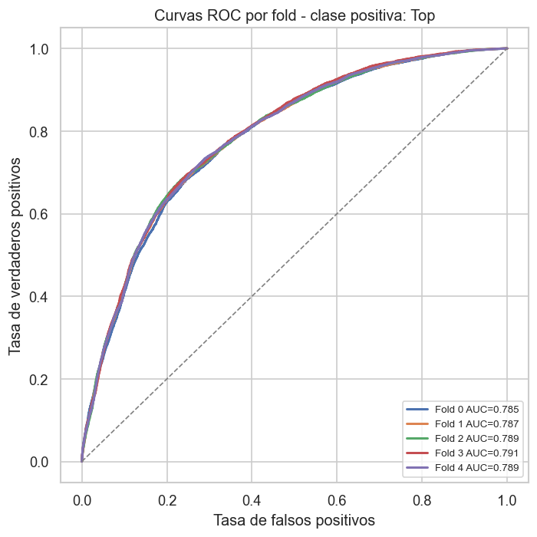
Figura 2. Curvas ROC de los cinco folds.
La matriz de confusión del mejor fold permite localizar los errores. Debe leerse junto con F1, precisión y recall: una accuracy aceptable podría ocultar un costo desproporcionado sobre la clase minoritaria.
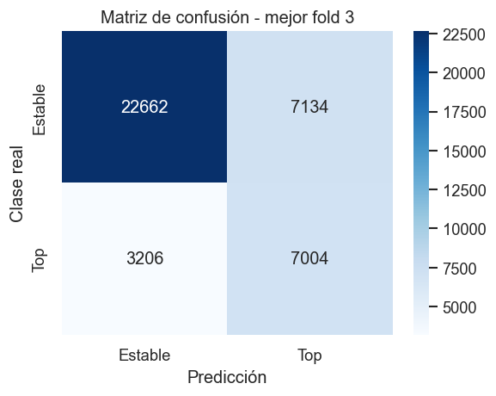
Figura 3. Matriz de confusión del fold con mejor generalización.
El fold oficial es el 3, seleccionado con una regla única: mayor AUC-ROC y F1 ponderado como desempate. Esta misma definición se utiliza en el notebook, las tablas, la figura y las conclusiones.

Clase | Soporte | Precisión | Recall | F1
Estable | 148,984 | 0.8752 | 0.7569 | 0.8118
Top | 51,049 | 0.4912 | 0.6850 | 0.5722

El modelo es más preciso para Estable (0.8752) que para Top (0.4912). Aun así, recupera 68.50% de los casos Top, frente a 0% en la línea base. El F1 de Top, 0.5722, muestra que esta clase continúa siendo el principal espacio de mejora.

3.3 Variabilidad e interpretación
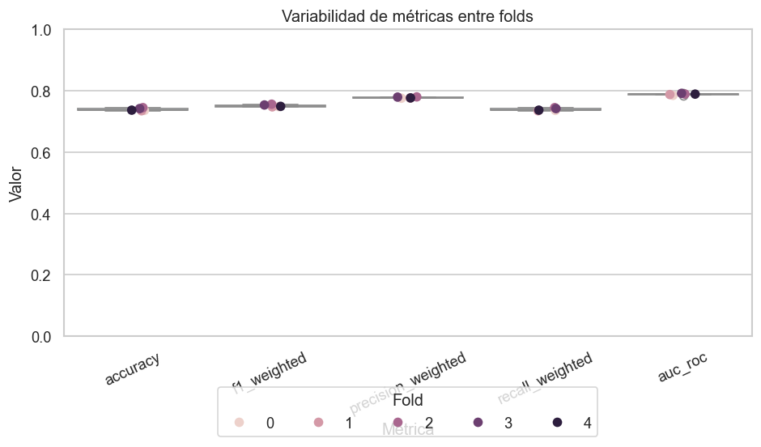
Figura 4. Distribución y variabilidad de las métricas entre folds.
La dispersión estrecha entre folds indica que el resultado no depende de una sola partición favorable. Esta estabilidad es especialmente relevante en una muestra estratificada, donde cada fold conserva perfiles raros y mayoritarios.
Variable | Importancia media | Desv. estándar
max_days_on_chart | 0.2959 | 0.0062
country_idx | 0.2894 | 0.0046
country_count_by_artist | 0.2143 | 0.0054
days_on_chart | 0.1563 | 0.0065
scope_idx | 0.0353 | 0.0045
tenure_idx | 0.0087 | 0.0019

La importancia no implica causalidad. Describe la contribución relativa dentro del bosque entrenado y puede distribuirse entre variables correlacionadas. Su utilidad consiste en verificar que el modelo se apoya en señales plausibles de trayectoria, alcance y contexto.

3.4 Análisis complementario con KMeans
El modelo no supervisado utiliza days_on_chart, max_days_on_chart, country_count_by_artist y rank estandarizados. Aquí rank puede incluirse porque no se usa una etiqueta derivada para entrenar el agrupamiento.
k | Inertia | Silhouette
2 | 541,334 | 0.4945
3 | 404,712 | 0.4687
4 | 325,430 | 0.4678
5 | 286,611 | 0.4453
6 | 251,702 | 0.4463

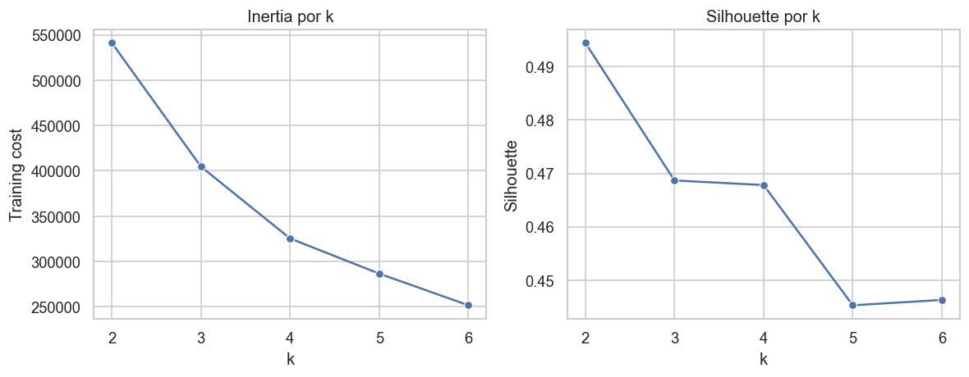
Figura 5. Comparación de inertia y Silhouette para seleccionar k.
Cluster | Días | Máx. días | Países | Rank | %
0 | 857.2 | 1610.4 | 35.9 | 87.2 | 72.5%
1 | 275.1 | 773.5 | 11.6 | 131.4 | 27.5%

Silhouette seleccionó k=2 con valor 0.4945. Los centroides permiten describir perfiles, pero no deben confundirse con segmentos causales o identidades permanentes de los artistas.

4. Discusión
La evidencia conjunta respalda que la visibilidad competitiva está asociada con señales de permanencia, alcance geográfico y contexto. El modelo alcanza una discriminación útil sin recurrir a rank, lo que evita una conclusión circular. La consistencia entre folds fortalece la interpretación porque las métricas no dependen de una sola separación de entrenamiento y prueba.
La comparación con la línea base obliga a una lectura matizada. Random Forest no mejora la accuracy mayoritaria: obtiene 0.7385 frente a 0.7448. Su valor está en que incrementa el F1 ponderado de 0.6359 a 0.7506, alcanza AUC-ROC de 0.7881 y recupera casos Top que la línea base ignora por completo. El costo es una precisión menor para Top y más falsos positivos, como muestra la matriz de confusión.
El muestreo estratificado cumple dos funciones. Primero, reduce el costo de experimentar sobre millones de filas. Segundo, conserva perfiles minoritarios, como artistas nuevos que alcanzan el Top, que podrían perder representación en una muestra simple. La diferencia mínima entre las proporciones de población y muestra aporta evidencia cuantitativa de representatividad.
El análisis no supervisado muestra que la estructura observada también puede organizarse sin etiquetas. Sin embargo, la correspondencia entre clusters y estratos no es perfecta ni debería serlo: los estratos fueron definidos por reglas binarias, mientras que KMeans utiliza distancias continuas.

4.1 Limitaciones
• La clasificación es explicativa y contemporánea; no mide desempeño futuro.
• Un artista puede aparecer en más de un fold, por lo que no se prueba generalización a artistas completamente nuevos.
• El índice categórico de país no expresa cercanía cultural o regional.
• El muestreo disminuye costo, pero deja fuera parte de la población.
• La importancia de variables del bosque no equivale a efecto causal.

5. Conclusiones y trabajo futuro
El proyecto integró de forma reproducible las etapas solicitadas: lectura del dataset, auditoría, caracterización, construcción de muestra, preparación, ajuste de hiperparámetros, entrenamiento, validación, visualización y discusión. La muestra preservó ocho estratos y los cinco folds mantuvieron tamaños prácticamente idénticos.
Random Forest alcanzó AUC-ROC promedio de 0.7881 y F1 ponderado de 0.7506. No superó la accuracy de la línea base mayoritaria, pero elevó el F1 ponderado y recuperó 68.50% de la clase Top, que la línea base nunca detecta. La baja variabilidad permite concluir que ese intercambio es estable dentro del diseño experimental. KMeans añadió una lectura de perfiles y alcanzó Silhouette de 0.4945 con k=2.

5.1 Trabajo futuro
• Usar división temporal para evaluar comportamiento sobre fechas posteriores.
• Asignar artistas completos a un solo fold para medir generalización a entidades no vistas.
• Comparar Random Forest con Gradient-Boosted Trees y regresión logística.
• Crear variables históricas calculadas únicamente con información anterior a cada observación.
• Ejecutar el flujo sobre infraestructura distribuida y la población completa.

6. Enlaces de entrega
Notebook Jupyter: [ENLACE AL NOTEBOOK POR REEMPLAZAR DESPUÉS DE LA CARGA]
Video explicativo: [ENLACE AL VIDEO POR REEMPLAZAR DESPUÉS DE LA CARGA]
Estos marcadores deben reemplazarse por enlaces públicos o compartidos antes de cargar el documento final en la plataforma.

Referencias
Ahmed, S. K. (2024). How to choose a sampling technique and determine sample size for research: A simplified guide for researchers. Oral Oncology Reports, 12, 100662. https://doi.org/10.1016/j.oor.2024.100662
Apache Software Foundation. (2025). MLlib: Main guide. https://spark.apache.org/docs/latest/ml-guide.html
Breiman, L. (2001). Random forests. Machine Learning, 45, 5-32. https://doi.org/10.1023/A:1010933404324
International Federation of the Phonographic Industry. (2025). Global music report 2025: State of the industry. https://www.ifpi.org/
Kim, J. K., & Wang, Z. (2019). Sampling techniques for big data analysis. International Statistical Review, 87(S1), S177-S191. https://doi.org/10.1111/insr.12290
Lakens, D. (2022). Sample size justification. Collabra: Psychology, 8(1). https://doi.org/10.1525/collabra.33267
Lopez Gil, G. (s. f.). Spotify Charts Daily Updated [Conjunto de datos]. Kaggle. https://www.kaggle.com/datasets/gonzalopezgil/spotify-charts-daily-updated
Rousseeuw, P. J. (1987). Silhouettes: A graphical aid to the interpretation and validation of cluster analysis. Journal of Computational and Applied Mathematics, 20, 53-65. https://doi.org/10.1016/0377-0427(87)90125-7
Spotify. (2025, 12 de marzo). How the music industry's cultural and financial impact define its success in 2025. https://newsroom.spotify.com/

